(1). CARRERA DE _____________________________

Con fecha (2). se toma el siguiente acuerdo sobre los términos en que deberá desarrollarse el proyecto de estadía del alumno (3).

En la empresa u organización (4).

Dicho proyecto tiene como nombre:

(5).

El objetivo de este proyecto es: (6)

Descripción del proyecto:(7).

El tiempo para el desarrollo de este proyecto es durante el periodo de estadía que abarca del (8).____ de (9)._______ al (10).____ de (11). ____________ del presente año, las metas y entregables consideradas son las siguientes:

(12).

(13). Observaciones:

En este acto estuvieron presentes las personas indicadas abajo.

|  |  |  |  |  |  |  |
| --- | --- | --- | --- | --- | --- | --- |
| (14). Nombre y firma Asesor Académico. |  | (15). Nombre y firma Asesor empresarial u organización. |  | (16). Nombre y firma Representante  de la empresa u organización. |  | (17). Nombre y firma del Alumno. |

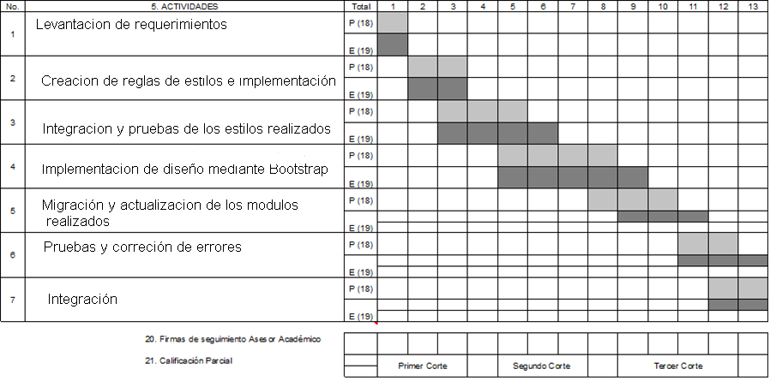

|  |  |  |
| --- | --- | --- |
| **Datos del Formato a Llenar.** | | |
| **1.Nombre:** | | |
| ACUERDO DE PROYECTO DE ESTADÍA | | |
| **2.Código** | **3. Revisión;Fecha:** | **4.Documentos de Referencia** |
| F-05-09 | R1;08118 | P-05-01 |
| **5.Lugar de Almacenamiento** | | **6. Tiempo mínimo de conservación.** |
| COORDINACION DE CARRERA | | 1 AÑO |

|  |  |
| --- | --- |
| **7.Referencia** | **8.Información Requerida** |
| 1 | Se especifica el área correspondiente a la carrera que cursa el alumno. |
| 2 | Fecha en la cual se toma el acuerdo del proyecto de estadía. |
| 3 | Nombre del alumno que realizara su estadía. |
| 4 | Nombre de la empresa donde el alumno realizara su estadía. |
| 5 | Nombre del proyecto de estadía. |
| 6 | Objetivo general del proyecto de estadía. |
| 7 | Día del inicio de la estadía. |
| 8 | Mes del Inicio de la estadía. |
| 9 | Día del Término de la estadía. |
| 10 | Mes del Término de la Estadía. |
| 11 | Mencionar las metas consideradas en la estadía. |
| 12 | Concepto, definir el producto entregable al final de la estadía. |
| 13 | Especificar la Cantidad entregada del concepto en número. |
| 14 | Mencionar que contendrá el proyecto de estadía. |
| 15 | Observaciones generales, es opcional. |
| 16 | Nombre y firma del Asesor Académico. |
| 17 | Nombre y firma del Asesor Empresarial. |
| 18 | Nombre y firma del Representante de la Empresa. |
| 19 | Nombre y firma del Alumno. |

|  |  |  |
| --- | --- | --- |
| **Control De Cambios** | | |
| **9.No. Página** | **10.Referencia** | **11.Descripción del cambio** |
|  |  |  |
|  |  |  |
|  |  |  |
|  |  |  |
|  |  |  |